Jen pro osvěžení znalosti toho, co už umíte
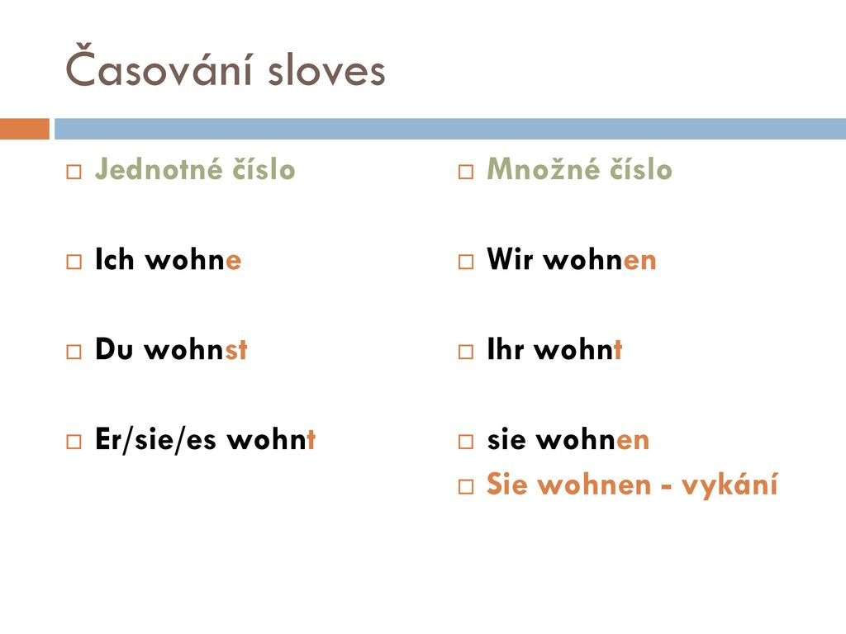

VYČASOVAT SLOVESA VE VŠECH OSOBÁCH, PŘELOŽIT TYTO DVĚ SLOVESA DO ČJ, ZAPSAT DO SLOVNÍKU, POKUD JE TAM JIŽ NEMÁTE.

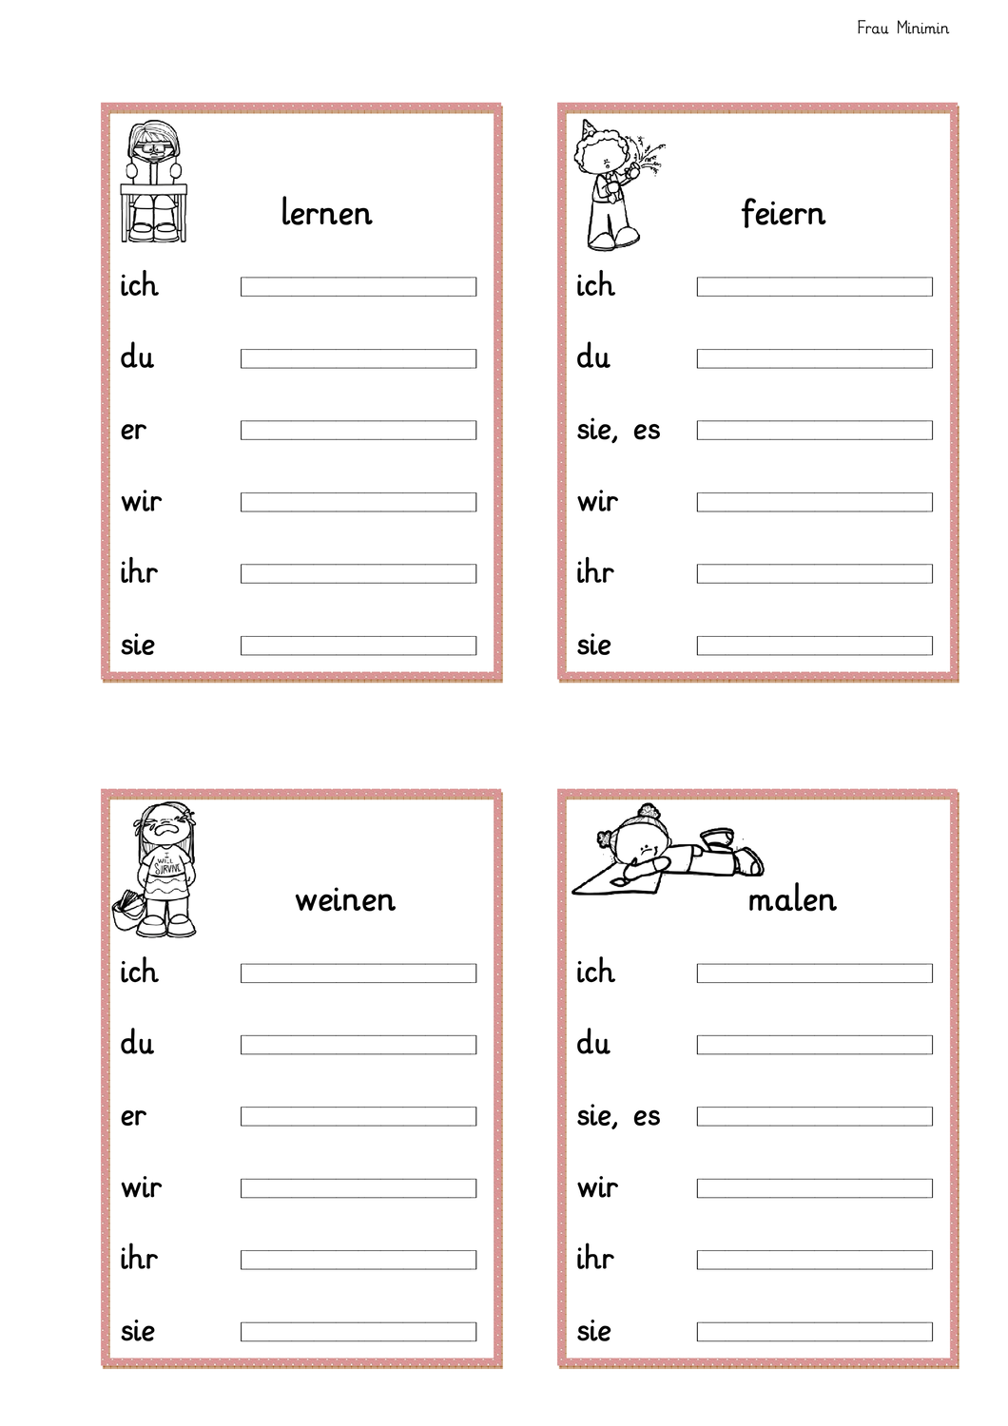

VYČASOVAT SLOVESA V PŘÍTOMNOSTI, VE SPRÁVNÉM TVARU DOSADIT DO VĚTY. VĚTY SE POKUS I VOLNĚ PŘELOŽIT (POUŽIJ SLOVNÍK),NEZNÁMÁ SLOVÍČKA SI ZAPIŠ DO SLOVNÍKU.
VYNECH JEN JEDNU VĚTU SE SLOVÍČKEM SEHEN!!!
